uexLockPattern API

Overview

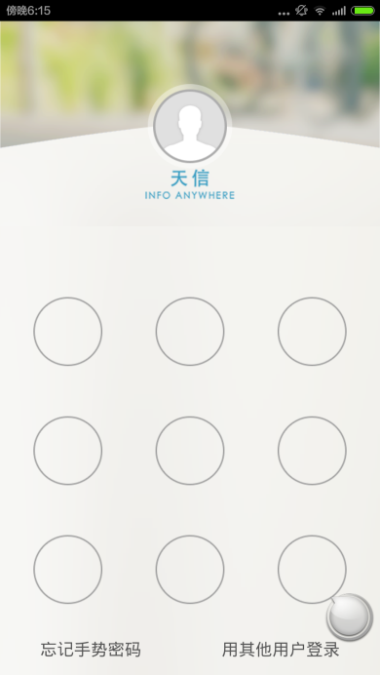 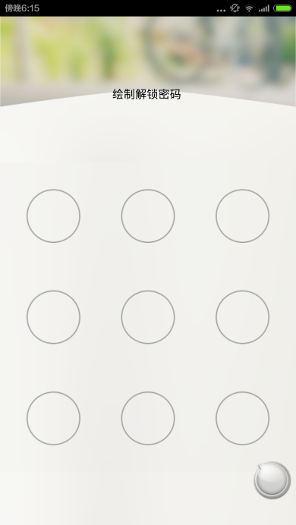

正大天晴项目手势插件样式。

该对象主要是实现对手势键盘的密码初始化、修改手势密码和登陆。

Methods

lock

打开手势密码

- lock()

Parameters

无；

Return Value

回调函数是

uexLockPattern.cbLoginSuccess

详见附录A

Discussion

提供lock接口负责弹出全屏手势键盘，输入正确，手势键盘控件状态变为解锁，并

通过回调通知网页，由网页处理成功情况。输入不正确，手势键盘状态不变。必须先初始化才可以调用此接口。

如果需要在程序切入后台然后再回到前台实现锁屏操作，可以使用如下代码：

uexWidget.onResume = function(){

uexLockPattern.lock();

}

Availability

v.3.0

set

向本地添加数据

-set ()

Parameters

无

Return Value

无

Discussion

无

Availability

v.3.0

get

获取数据

-get()

Parameters

无

Return Value

回调函数是

uexLockPattern.cbGet

详见附录A

Discussion

无

Availability

v.3.0

init

初始化和修改手势密码

-init(String length,String maxCount)

Parameters

Length:

length=3,表示此时宫格为3*3；

length=4，表示此时宫格为4*4；

注：此处length，只能为3或4；

maxCount:

最大输入错误次数。

Return Value

回调函数是

uexLockPattern.cbLoginSuccess

详见附录A

Discussion

用于用户初始化手势密码，如果已经初始化，则为密码修改。密码初始化后，则进入解锁状态，可以对键盘内部数据进行删改。初始化不删除键盘控件内部保存数据。

Availability

v.3.0

setImg

设置头像

- setImg (String url)

Parameters

此处lock中参数是。网络图片地址。

Return Value

无

Discussion

无

Availability

v.3.0

close

关闭手势密码界面

-close()

Parameters

无

Return Value

无

Discussion

无

Availability

v.3.0

附录 A CallBack Messages

uexLockPattern.cbLoginSuccess

初始化密码、修改密码、解锁成功的回调函数。

-uexLockPattern.cbLoginSuccess (opId，dataType, data)

Parameters

opId

忽略不计。

dataType

返回数据的数据类型。

data

返回数据见，附录B。

Description

无

Availability

v.1.0

uexLockPattern.cbLoginFail

手势密码解锁失败的回调函数。

-uexLockPattern.cbLoginFail (opId，dataType, data)

Parameters

opId

忽略不计。

dataType

返回数据的数据类型。

data

返回数据为失败次数。如：1，2等；

Description

无

Availability

v.1.0

uexLockPattern.cbGet

获取本地数据。

-uexLockPattern.cbGet(opId，dataType, data)

Parameters

opId

忽略不计。

dataType

忽略不计。

data

即返回的为获取的数据。

Description

无

Availability

v.1.0

uexLockPattern.cbForgetPassword

在锁定状态的时候，点击忘记手势密码的回调函数。

-uexLockPattern.cbForgetPassword();

Parameters

无

Description

无

Availability

v.1.0

uexLockPattern.cbUseOther

在锁定状态的时候，点击用其他账户登录的回调函数。

-uexLockPattern.cbUseOther();

Parameters

无

Description

无

Availability

v.1.0

附录B Constants

Callback Data Types

data = 0;表示登陆成功。

data = 1; 表示修改密码成功。

data = 2; 表示手势密码初始化成功。

version

|  |  |  |  |  |
| --- | --- | --- | --- | --- |
| 接口名称 | 创建时间 | 修改时间 | 版本号 | 修改者 |
| set | 2014.8.20 |  | 3.0 | 王瑶瑶 |
| get | 2014.8.20 |  | 3.0 | 王瑶瑶 |
| init | 2014.8.20 |  | 3.0 | 王瑶瑶 |
| close | 2014.8.20 |  | 3.0 | 王瑶瑶 |